国家税务总局广西壮族自治区税务局第一稽查局
税务事项通知书
桂税一稽通 〔2025〕0001号
南宁海乐商贸有限公司（纳税人识别号：9145010007379696XF） :
事由：稽查所属期间变更。
依据：《中华人民共和国税收征收管理法实施细则》第八十五条以及《税务稽查案件办理程序规定》（国家税务总局令第52号）第十五条规定。
通知内容：因在检查中发现你公司取得2016年开具的已证实虚开发票，特将稽查所属期间由原来的2017年1月1日至2018年12月31日变更为2016年1月1日至2018年12月31日.

二Ｏ二五年二月十三日

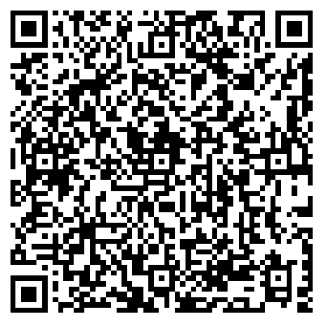
扫一扫“码上监督”二维码开展监督

